消費爭議第一次申訴處理結果問卷調查回饋單暨後續程序申請單

|  |  |  |
| --- | --- | --- |
| 親愛的消費者，您好：  　　為了解臺中市政府（下稱本府）發文函請業者妥處消費爭議案件後，業者是否有依消費者保護法第43條所規範之15日期限內妥適處理您的消費爭議案件，又如未獲妥處，您有無續行後續程序之意願等事宜，因此煩請您於收到本府公文15日後再撥冗填寫以下問卷，此問卷將供本府相關機關擬定政策參考，有助於提升本府為民服務之品質，並加速您後續程序之申請時間。  　　此單填寫完後，請您以郵寄(40701臺中市西屯區臺灣大道3段99號文心樓10樓)、傳真 (04-22210145)，或拍照回傳至公文所附承辦人電子郵件信箱等方式予本府，感謝您的協助！  臺中市政府法制局消費者保護官室 敬上  **★案件編號：**  **□一、【已獲妥善處理】**經雙方協調已達成和解，業獲妥處。  **□二、【未獲妥善處理】**  （一）未獲妥善處理之情形  **□1、**收到公文超過15日，業者未聯絡。  **□2、**業者有聯絡但未達成共識。  （二）後續程序之申請  **□1、**不再進行後續程序。  **□2、**想要進行下面的後續程序： | | |
| **□(1**)第二次申訴  **□(2**)調解 | (請擇一勾選，程序優缺點請參背面) | |
| **□3、**自行向法院提起民事訴訟。  **□三、**其他意見：  **★**依消費者保護法第43條規定，需給業者妥處爭議的時間為15日，若您未等待業者聯絡或回覆就寄回或傳真本申請單，本府亦需等前開15日時間過後，確認您們雙方未和解時，依法才能進行第二次申訴或調解處理程序。  **★**請您在本單傳真、郵寄或拍照回傳承辦人電子郵件信箱後，再於上班時間來電確認有無收到。  **★**若您對於所提起的申訴案件有疑問，請撥打公文所附承辦人電話詢問。如有其它消費問題，請洽消費者諮詢專線1950或04-22289111分機23800。 | | |
|  | | ★申訴人簽名： |

|  |  |
| --- | --- |
| 註1 | 如第一次申訴是以線上申訴方式提出者，可以網路申請第二次申訴或調解， 申請網址：https://appeal.cpc.ey.gov.tw/WWW/Default.aspx |

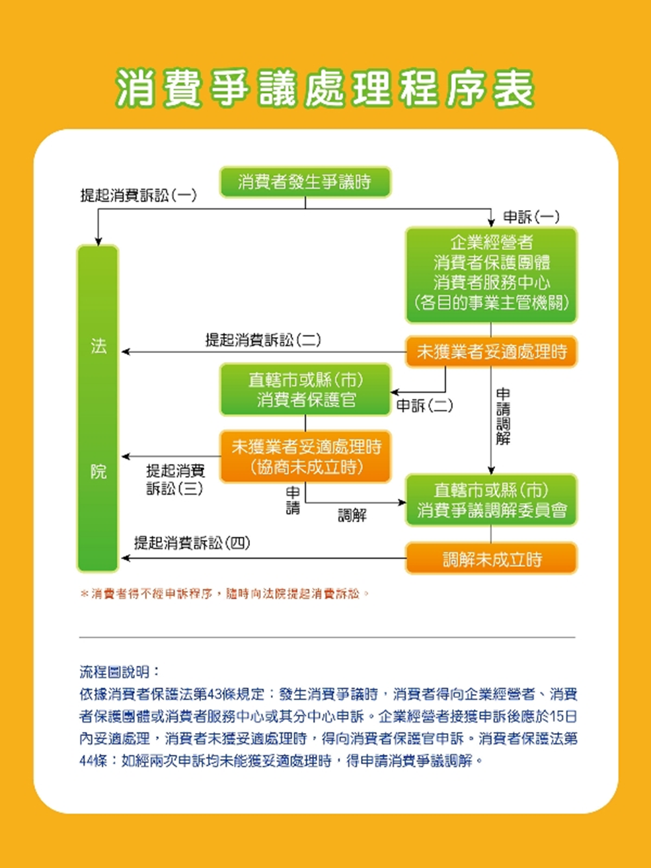

|  |  |  |
| --- | --- | --- |
| **後續程序說明-第二次申訴v.s消費爭議調解** | | |
|  | 第二次申訴 | 消費爭議調解 |
| 主席 | 消保官 | 調解委員 |
| 排程時間 | 收案日起30~50日內 | 收案日起20~25日內 |
| 程序 | 協商不成立可聲請調解 | 調解不成立可向法院提訴訟 |
| 和解  效果 | 僅具一般民事和解之效力， 若一方反悔，無法強制執行 | 調解書經法院核定後，與確定判決具同一效力， 若一方反悔，得持調解書向法院聲請強制執行 |
| 備註 | 結束後可再申請調解 | 調解程序為消費爭議**最終程序**  結束後無法再申請第二次申訴 |